Το πιο σύγχρονο και ασφαλές μηχάνημα καταρράκτη βρίσκεται πλέον στο Κέντρο Όρασης Ηπείρου στα Ιωάννινα!
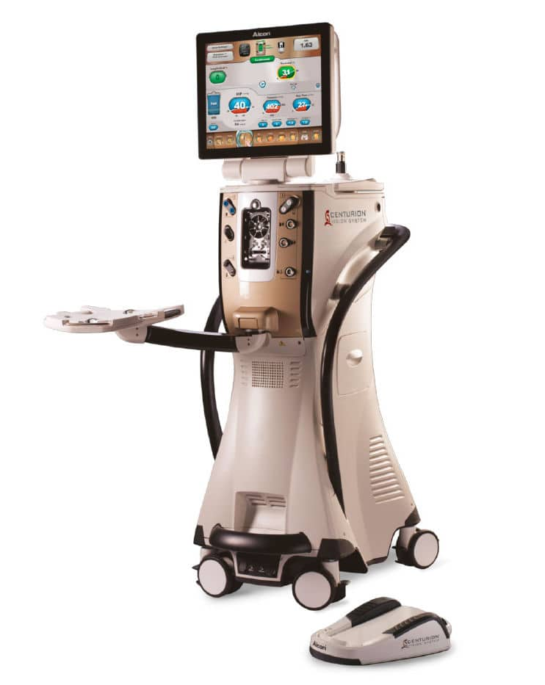
Το πρώτο στην Ελλάδα μηχάνημα Centurion με τεχνολογία Active Sentry της εταιρείας Alcon - κορυφαία στο τομέα της χειρουργικής καταρράκτη- εγκαταστάθηκε πρόσφατα και λειτουργεί πλέον στο ΚΕΝΤΡΟ ΟΡΑΣΗΣ ΗΠΕΙΡΟΥ. Το νέο μας απόκτημα φέρνει την πιο προηγμένη τεχνολογία για την επέμβαση καταρράκτη στη διάθεση των κατοίκων της Δυτικής Ελλάδας!
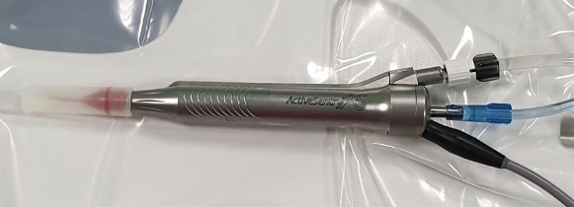
Ποια είναι όμως η καινοτομία που κάνει το Centurion Active Sentry τόσο σίγουρο και ασφαλές? Ο απόλυτος έλεγχος της πίεσης του οφθαλμού κατά τη διάρκεια του χειρουργείου του καταρράκτη. Ένας ειδικός αισθητήρας ελέγχει συνεχώς τις μεταβολές στο εσωτερικό του οφθαλμού και αντιδρά ακαριαία σε κάθε παράγοντα που μπορεί να τις επηρεάσει. Έτσι διατηρεί σταθερότατο «περιβάλλον» για τη διεξαγωγή του χειρουργείου και εξασφαλίζει μία ομαλότερη και ασφαλέστερη επέμβαση. Παράλληλα, σύγχρονα συστήματα διακίνησης υγρών – fluidics - στο εσωτερικό του οφθαλμού και η εφαρμογή χαμηλής ενέργειας αλλά υψηλής αποτελεσματικότητας υπερήχου για το θρυμματισμό του καταρράκτη, φροντίζουν για την μικρότερη δυνατή επιβάρυνση του οφθαλμού. Έτσι ο ασθενής μπορεί πιο γρήγορα να συνέλθει και να επιστρέψει στην καθημερινότητά του.
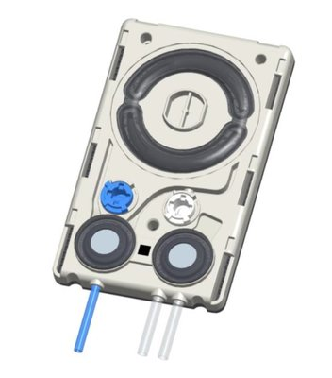
Θεμελιώδους σημασίας για μία τόσο λεπτή κι ευαίσθητη επέμβαση όπως η επέμβαση του καταρράκτη είναι η χρήση της καλύτερης δυνατής ποιότητας υλικών. Αυτό αφορά τόσο τον φακό που αντικαθιστά τον θολωμένο φακό του ασθενούς όσο και τα υπόλοιπα υλικά που χρησιμοποιούνται κατά την επέμβαση. Στο ΚΕΝΤΡΟ ΟΡΑΣΗΣ ΗΠΕΙΡΟΥ φροντίζουμε να παρέχουμε στους ασθενείς μας την δυνατότητα επιλογής χρήσης των καλύτερων ενδοφακών της αμερικανικής εταιρείας ALCON - κορυφαία στο χώρο της χειρουργικής καταρράκτη. Είτε λοιπόν πρόκειται για μονοεστιακούς ενδοφακούς –που προσφέρουν εξαιρετική μακρινή όραση- είτε για πολυεστιακούς ενδοφακούς – που προσφέρουν πολύ καλή μακρινή, ενδιάμεση και κοντινή όραση – είτε για τορικούς ενδοφακούς – που προσφέρουν απαλλαγή από τον αστιγματισμό – σίγουρα η ποιότητα της όρασης μετά την επέμβαση αποτελεί δέσμευσή μας.
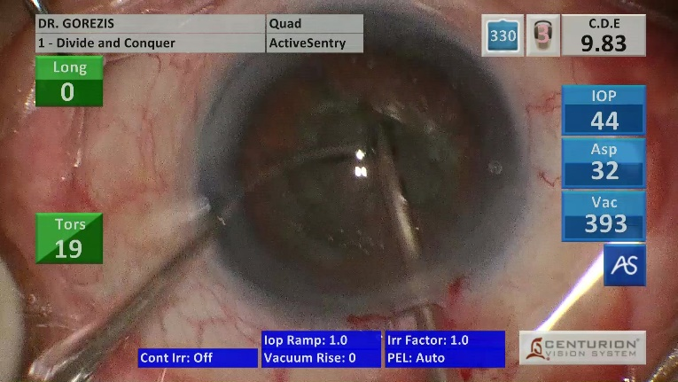
Εξίσου σημαντική με την ποιότητα του ενδοφακού αλλά και ίσως πιο καίρια για την καλή έκβαση μιας επέμβασης είναι η αποκλειστική χρήση υλικών για τον κάθε ασθενή. Πρόσφατες μελέτες έδειξαν πως ο διαμοιρασμός υλικών ανάμεσα σε ασθενείς ή η επαναποστείρωση χειρουργικών υλικών που προορίζονται κανονικά για μία χρήση αυξάνουν τον κίνδυνο επιπλοκών και δημιουργούν πολλούς κινδύνους. Για κάθε επέμβαση που πραγματοποιείται στο Κέντρο μας, τα αναλώσιμα υλικά που χρησιμοποιούνται, υλικά δηλαδή και ουσίες που έρχονται σε επαφή με τον οφθαλμό, είναι αυστηρά μιας χρήσης. Ότι περισσέψει πετιέται και νέα υλικά χρησιμοποιούνται στον επόμενο ασθενή. Αποκλειστικής για τον κάθε ασθενή χρήσης είναι και η κασέτα που χρησιμοποιείται στο μηχάνημα της επέμβασης του καταρράκτη. Όπως αναφέρθηκε τα μηχανήματα αυτά διαθέτουν ειδικά συστήματα διακίνησης υγρών μέσα στον οφθαλμό, τα οποία υγρά διακινούνται μέσω των κασετών αυτών. Αντιλαμβάνεται λοιπόν κανείς μόνος του τη σημασία της αλλαγής της κασέτας διακίνησης υγρών σε κάθε ασθενή. Το ΚΕΝΤΡΟ ΟΡΑΣΗΣ ΗΠΕΙΡΟΥ είναι από τα ελάχιστα πανελλαδικά, ιδιωτικά ή κρατικά χειρουργικά κέντρα, όπου ο κανόνας της αποκλειστικής χρήσης υλικών και κασέτας μηχανήματος φακοθρυψίας ισχύει απαράβατα από ιδρύσεώς του, εξασφαλίζοντας στους ασθενείς του τον μέγιστο βαθμό ποιότητας και ασφάλειας χειρουργείου.
Η τήρηση όλων των κανόνων ασφαλείας, σε ένα σύγχρονο χειρουργικό περιβάλλον, με τη χρήση της πιο προηγμένης τεχνολογίας μηχανημάτων για την επέμβαση καταρράκτη- Centurion με τεχνολογία Active Sentry - αποδεικνύει στον ασθενή που θα επιλέξει το ΚΕΝΤΡΟ ΟΡΑΣΗΣ ΗΠΕΙΡΟΥ τη συνεχή μας προσπάθεια και δέσμευση να του παρέχουμε όραση που δεν θα είναι απλά καλή, θα είναι η καλύτερη δυνατή.

Ιωάννινα • Τηλ: +30-2651067689 • Fax: +30-2651067889 • www.epirusvisioncenter.gr
ΟΦΘΑΛΜΟΛΟΓΙΚΉ ΜΟΝΑΔΑ ΗΜΕΡΗΣΙΑΣ ΝΟΣΗΛΕΙΑΣ

